2025年数据安全日志审计报告—智慧食安系统
审计时间：2025年12月4日 审计人：

一、接口安全
1.API接口新增和停用情况：
本系统共有接口X个（包含暴露面接口X个(暴露面接口指系统暴露在公网中的可访问接口，分为两类：1.主动开放给第三方调用的公网接口；2.系统自身通信的接口（如系统A功能调用B功能的内部服务接口）），本月共计新增X个接口（包含暴露面接口X个），停用0个接口（包含暴露面接口0个）。新增接口原因为XXXX，均属于合理新增。
附：新增/停用接口流程
附：互联网暴露面开通流程（如本月新增暴露面接口，需提供；否则无需提供）
2.API访问量变化情况：
本月系统共计X个接口，其中：访问量为0次的接口共计X个，访问量大于0小于1000次的接口共计X个，访问量大于1000次的接口共计X个。
本月存在X个接口访问量出现明显增长/减少，经分析增加/减少原因为XXXX，该增加/减少属于正常/异常情况。
本月访问量最大的API TOP10为：
接口名称 | 接口调用地址（如URL） | X月接口访问次数
本月访问量最小的API TOP10为：
接口名称 | 接口调用地址（如URL） | X月接口访问次数

附：接口访问量统计图
3.API接口安全自查情况：（包含但不限于：身份验证和授权、接口日志、接口日志存储时长、是否加密传输）
本月对XX系统的X个接口进行了安全检查或评估，并留存/未留存评估报告。检查未发现问题/检查发现问题X项，具体问题为XXXXX。
无数据原因：暂未统计

二、数据脱敏
1.系统页面敏感信息脱敏情况：
本系统共计存在3个敏感信息展示页面，已完成3个页面的脱敏展示，剩余0个页面未脱敏。
附：敏感信息脱敏展示截图（样例）：
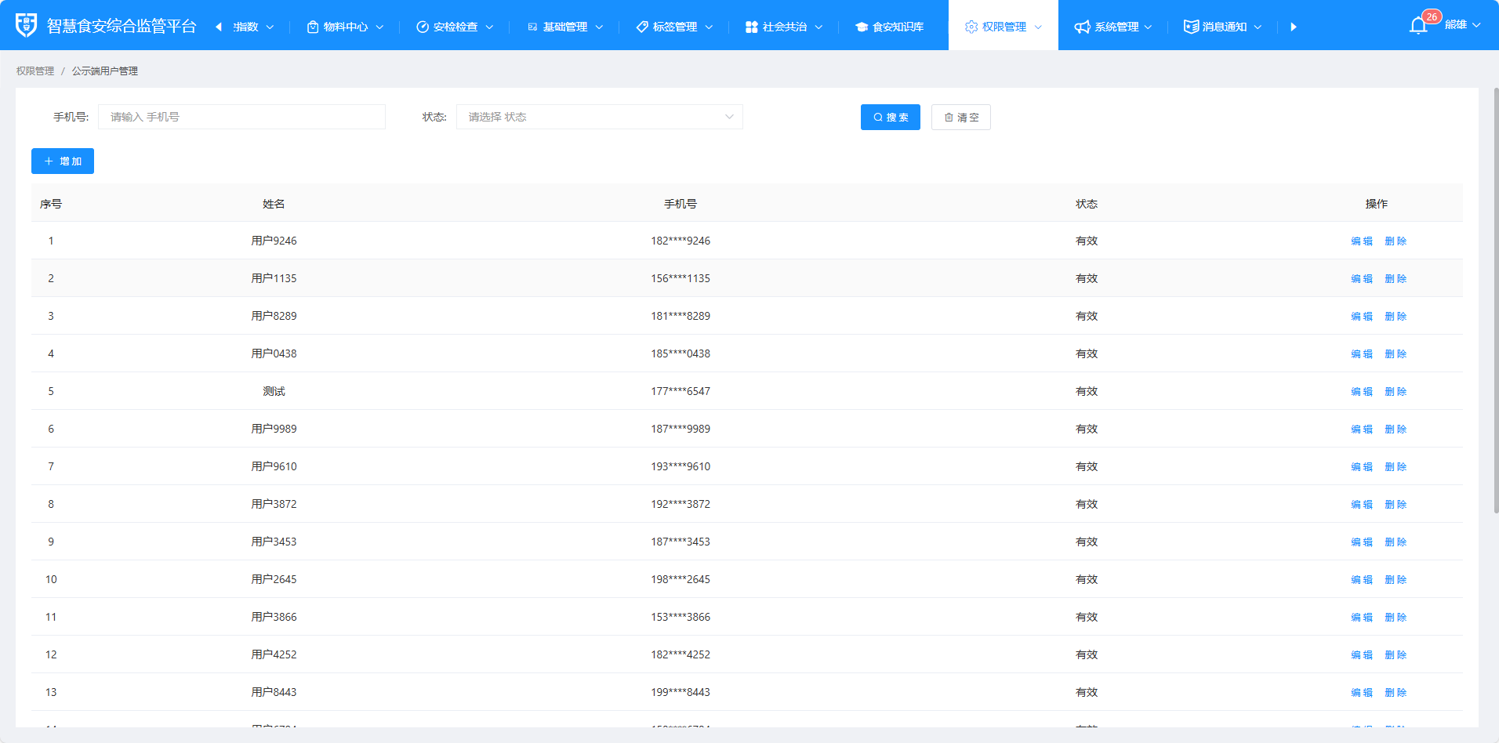
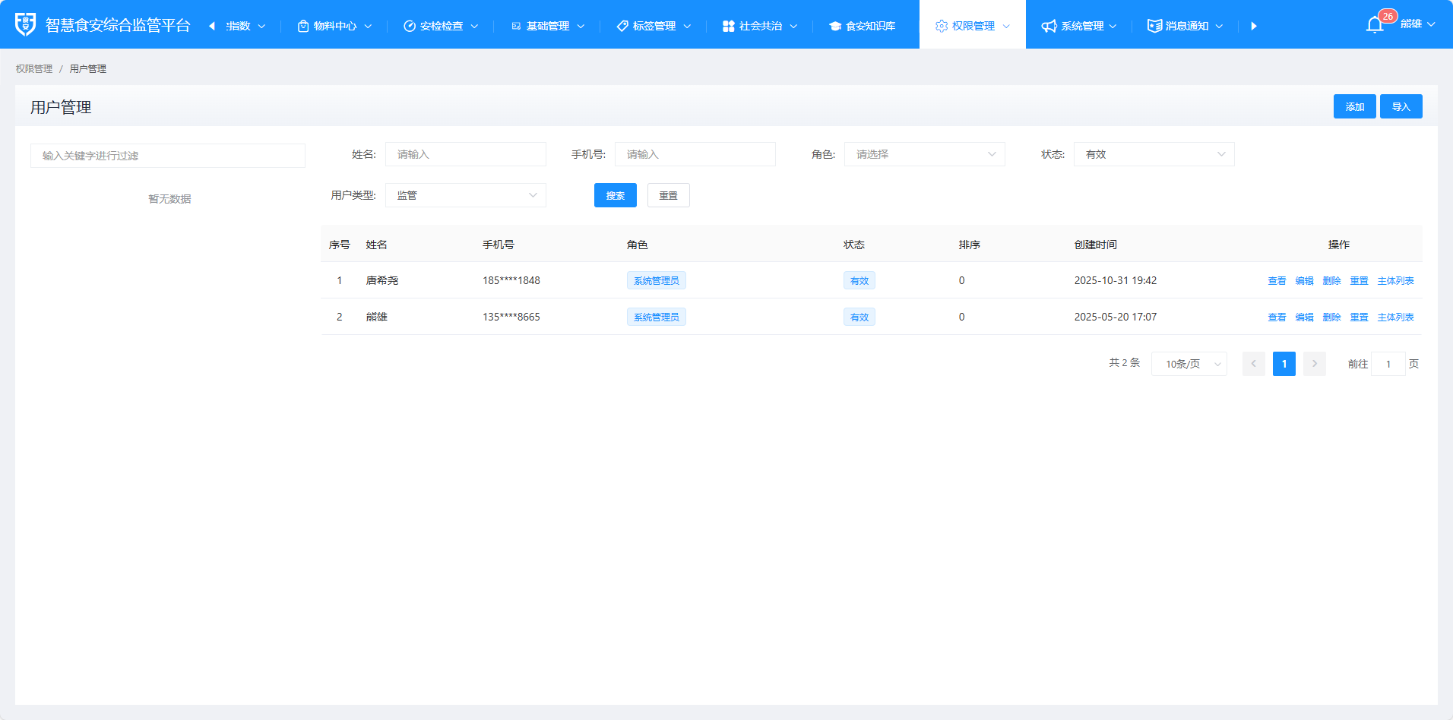
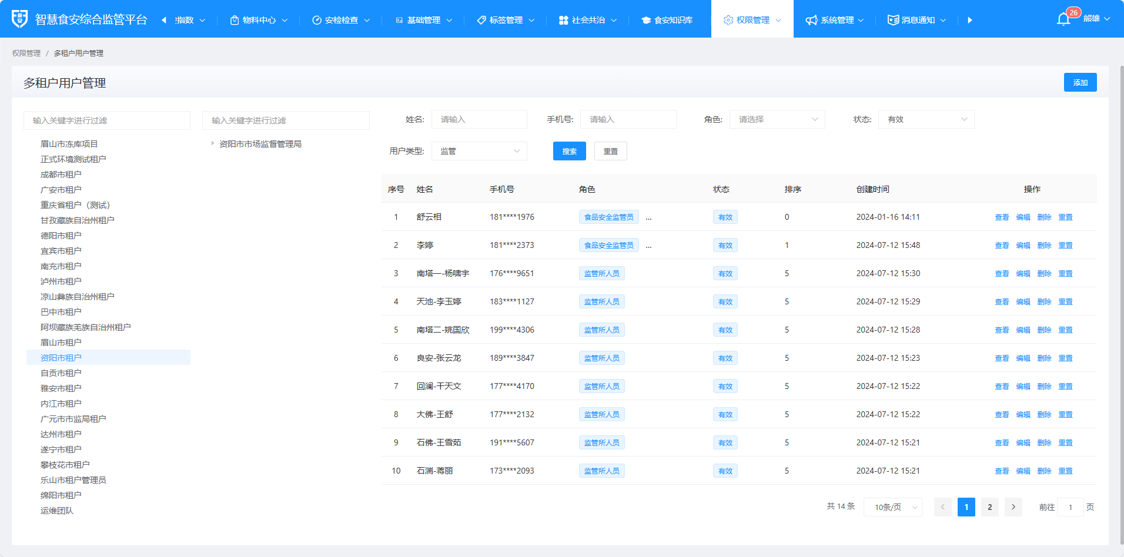

三、数据备份及恢复
1.本系统的备份策略和计划制定和执行情况（根据数据的重要性和敏感性制定不同级别的备份策略）：
本系统根据XX办法/XX管理规定的要求，每X时间对系统进行一次增量/全量/差异备份，备份数据采取本地/异地保存。为保证备份数据的安全性，已对备份数据进行加密保存等技术手段。
本月共计执行备份X次，备份成功X次，备份失败X次，备份时间间隔符合/不符合预警。
附：备份执行记录截图
附：备份文件截图
- 数据备份恢复性测试情况：
本月本系统共计进行恢复性测试X次，恢复成功X次，恢复失败X次。恢复失败原因分析。
附：备份恢复测试通知截图
附：备份恢复测试报告截图
[回复:]该系统已经上研发云,数据库由研发云管理.

四、数据安全应急预案
1.应急预案制定情况
已制定/未制定针对本系统的数据安全应急预案，预案包括XX、XX共计X个场景。
附：本系统应急预案
2.应急预案培训情况
本月本系统组织应急预案培训X次，共计X人参训，参训人员范围主要包括XXXX。
附：培训通知截图
附：培训现场照片
3.应急演练开展情况
本月本系统开展应急演练X次，演练场景为XXX，演练总体符合预期/不符合预期。若演练不符合预期，则分析写明导致演练不符合预期的原因是什么。
附：应急演练通知
附：应急演练现场照片
附：应急演练报告截图

五、应用数据审计
1.数据访问情况：
本月数据访问量明显增多/降低/未出现明显变化，经分析访问量增多/降低的原因为XXX，属于正常/异常情况。本系统是/否涉及敏感数据，是否存在敏感数据泄露风险。
附：数据访问日志
2.数据导出情况：
具有导出权限账号的导出操作是否明显增多/降低/未出现明显变化，经分析访问量增多/降低的原因为XXX，属于正常/异常情况。
附：数据访问日志
3.数据异常操作情况：
本月本系统是/否在非工作时间对数据进行查询、添加、修改、删除、导出等操作，如存在异常操作行为原因为XXX。
附：数据操作日志
4.数据库操作记录核查情况：
本月本系统数据库存在查询、添加、修改、删除、导出等操作共计XX条，所有操作内容是/否与工单审批操作一致。若存在与工单审批操作不一致的操作内容则写明违规操作的人员账号XXX，已通过数字网信安进行派单处置。
附：数据库操作日志截图
附：数据操作审批工单
附：数字网信安派单截图
[回复:]该系统已经上研发云,数据库由研发云管理,数据导出内容均为公示信息

六、账号安全
1.账号创建、注销审计情况：
根据系统数据及日志分析，本月本系统创建X个账号，注销X个账号。对X个账号的变更流程进行抽查，各账号均具备相应流程/X个账号未找到相应流程。
附：账号变更操作日志
2.账号权限日志审计情况：
本月本系统存在账号角色权限开通、修改X次，给某个账号赋权高危角色超过X个，给某个普通角色赋高危权限超过X个，对某个账号赋权超过X个，所有账号权限实际开通情况是/否与审批工单一致。
附：权限及角色变更操作日志、账号权限开通审批工单

3.沉默账号审计情况：
根据系统数据及日志分析，本月本系统共发现X个沉默账号（30天未登陆或未使用，应予以冻结，冻结超过90天应注销），已对相关账号采取冻结/停用等清理措施。
附：沉默账号处理结果
4.账号操作行为日志审计情况：
本系统本月记录的登录情况，在0-6点登录超过X次账号X个、在10mins内登录失败超过X次的账号X个、24h内IP地址变更超过X次的账号X个、一周内登录设备超过X个 的账号X个，经分析属于正常/异常情况。
本系统本月24h内频繁修改密码的账号X个、1h内频繁查询敏感数据超过X次，7-20点对生产环境数据进行修改超过X次的账号X个，经分析属于正常/异常操作。
本月进行查询操作的账号TOP10：
账号名称 | 查询次数 | 主要查询内容（一句话描述如） | 是否涉及个人敏感信息

附：用户操作日志及用户登录日志
5.关键岗位人员账号操作行为日志审计情况
本系统本月关键岗位人员账号，在0-6点登录超过5次的账号X个、在10mins内登录失败超过5次的账号X个、24h内IP地址变更超过5次的账号X个、一周内登录设备超过5个的账号X个，经分析属于正常/异常情况。
本系统本月关键岗位人员账号24h内频繁修改密码的账号X个、1h内频繁查询敏感数据超过X次的账号X个，是/否在非工作时间对数据进行访问、添加、修改、删除、导出等操作，经分析属于正常/异常操作。
附：关键岗位人员账号操作日志截图
6.数据库账号审计情况：
本月本系统数据库存在XX个个人账号，经审计发现其中XX个为非必要、未实名账号，已清理XX个非必要、未实名账号，是/否存在违规批量导出数据操作。
附：数据库账号清单截图、数据库数据导出日志截图
本月被查询的表名TOP10：
被查询表名 | 数据库名 | 查询次数 | 表中涉及的数据类型（一句话描述）

七、异常程序及服务稽核
1.设备外连、数据外发异常情况排查：
本月本系统不存在设备对外连接、数据外发等情况，经分析设备外连、数据外发的原因为XXX，属于正常/异常情况。
附：数据操作日志

2. 后台程序异常情况排查：
本月本系统是/否执行后台程序、定时任务、异常服务、可疑进程等任务，经核查这些任务执行情况与实际业务相符/不符。
附：后台程序、定时任务、异常服务、可疑进程执行记录截图
[回复]：业务已上云所有服务均用docker部署，不存在后台程序

